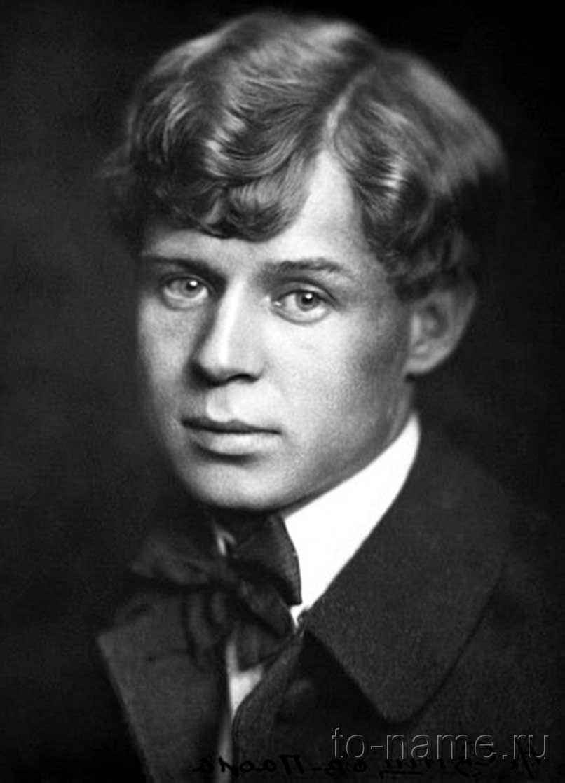15.02.2022 г.

Чтение.

9б класс.

***Сергей Есенин «Нивы сжаты, рощи голы…»***

*I. Прочитай стихотворение, обрати внимание на постановку*

*ударений в словах (учебник стр. 193-194). Выделенные жирным шрифтом гласные – ударные.*

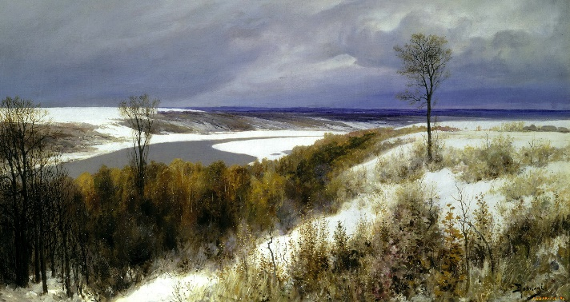Н**и**вы сж**а**ты, р**о**щи г**о**лы,  
От вод**ы** тум**а**н и с**ы**рость.  
Колес**о**м за с**и**ни г**о**ры А  
С**о**лнце т**и**хое скат**и**лось.

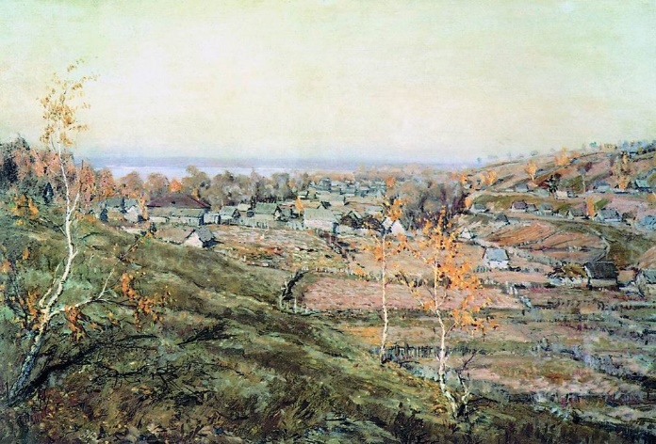Др**е**млет взр**ы**тая дор**о**га.  
Ей сег**о**дня примечт**а**лось,  
Что совс**е**м-совс**е**м немн**о**го  
Жд**а**ть зим**ы** сед**о**й ост**а**лось.

Ах, и с**а**м я в ч**а**ще зв**о**нкой  
Увид**а**л вчер**а** в тум**а**не: Б  
Р**ы**жий м**е**сяц жереб**ё**нком  
Запряг**а**лся в н**а**ши с**а**ни.

*II. Ответь письменно на вопросы.*

1. Какому времени года посвятил поэт стихотворение?

2. Какая пора осени описана поэтом: ранняя или поздняя? Подтверди свой ответ примерами из стихотворения.

3. Рассмотри репродукции картин В.Д. Поленова «Ранний снег» (А) и Н.М. Ромадина «Село Хмелёвка» (Б). Какая из этих картин больше соответствует тексту стихотворения?

4. Найди и запиши значение слов: НИВЫ, ДРЕМЛЕТ, ЧАЩА, САНИ.

*III. Прослушай выразительное чтение стихотворения в исполнении народного артиста России Сергея Безрукова по ссылке:*

<http://www.youtube.com/watch?v=4c1w9v0NdcE>.

*IV. Научись читать стихотворение выразительно.*